Школьный театр «Мозаика» функционирует с 2019 года.
С 2023 года руководителем кружка является Чекаенкова Инна Николаевна.

В 2023-24 учебном году к 79 -летию Победы в ВОВ был поставлен спектакль - воспоминание, «Дети Сталинграда". В спектакле приняли участие Орлята 4а класса .
Краткое содержание спектакля: Действие происходит в г. Сталинграде, в один из солнечных дней, дети гуляли с родителями в парке ,ничего не подозревая . И вдруг появились самолеты , которые начали бомбить город. В этот день погибло 40000 жителей города, многие остались без жилья и средств к существованию. Дети прятались в подвалах голодные и холодные. Была создана атмосфера того страшного времени: одежда, декорации, предметы быта и т.д. Посмотрев спектакль, дети узнали , как тяжело было в то время всем, оставшимся в живых.

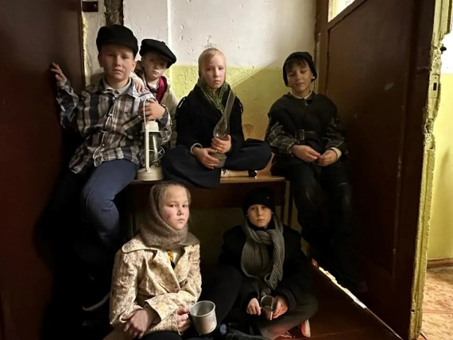

Лучшими постановками в 2024-2025 учебном году были ,,Как старик корову продавал"

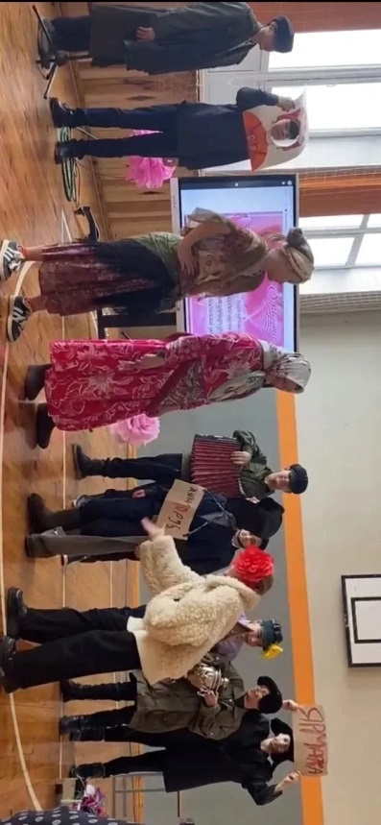

И военно - патриотический спектакль ,, Ждите нас, торопите коней" . Спектакль посвящен тыловикам Никольского района.
Краткое содержание : Из деревни все мужчины ушли на фронт , всю работу выполняли женщины и девушки. Главной героине Наталье присылают письмо , что ее муж Алексей попал в госпиталь , она приезжает в госпиталь города Никольска и видит обезображенного Алексея , которого забирает домой и ухаживает за ним. В конце спектакля зрителей ждет сюрприз, так как после окончания войны возвращается домой муж Натальи-Алексей . Алексей видит в своем доме постороннего мужчину -инвалида. Обида на жену уходит и его переполняет чувство гордости за Наталью .

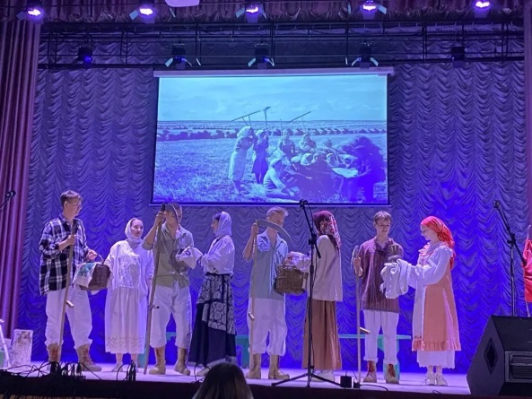

В 2025-26 учебном году, в преддверии Дня учителя, состоялась премьера спектакля ,,В школьном государстве".

